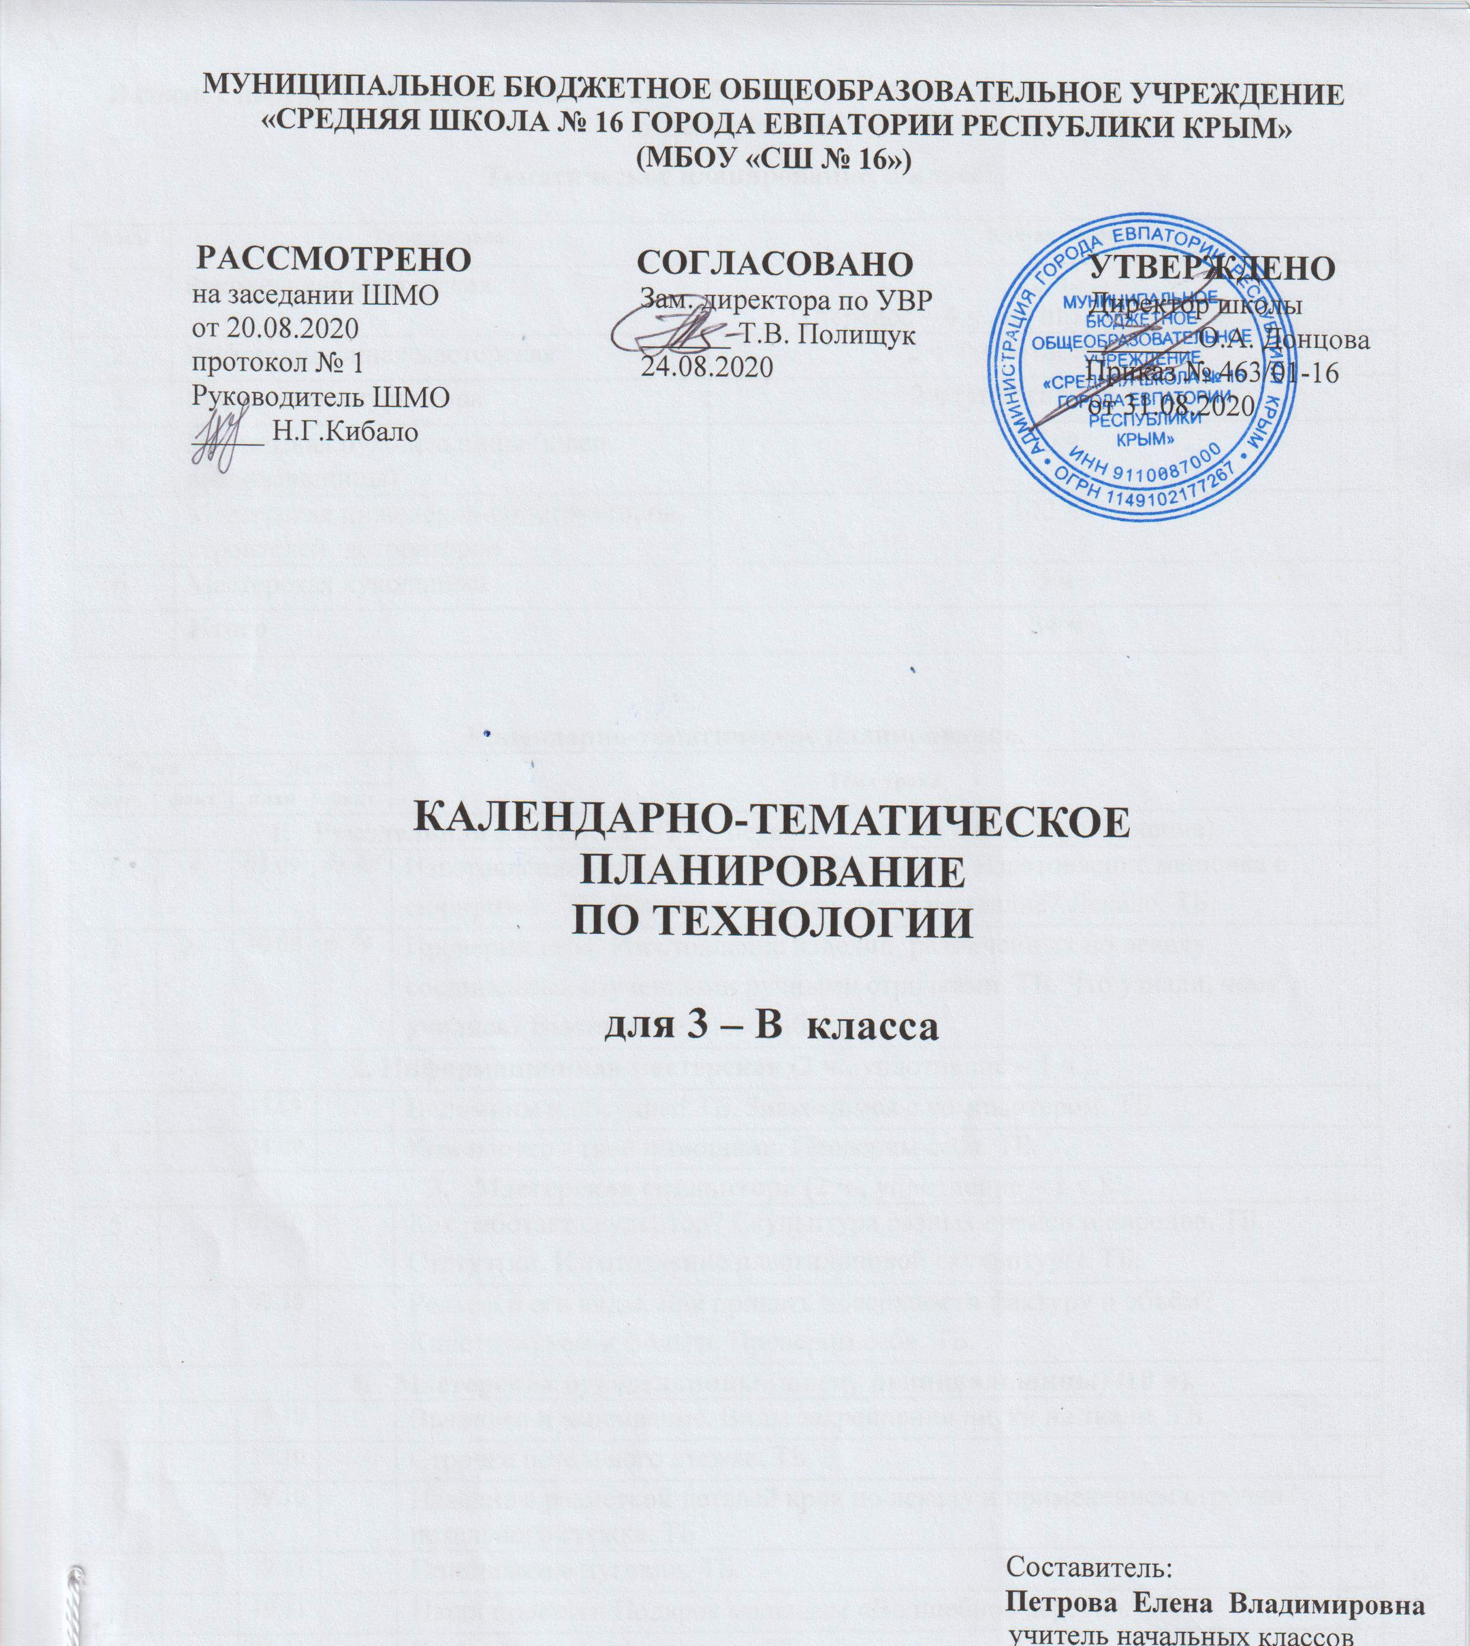

В связи с переносом 4 часов на 2020-2021 учебный год изменено количество часов на изучение отдельных тем.

Тематическое планирование, 3 класс
№ п/п | Тема раздела | Кол-во часов
1. | Рукодельная мастерская | 2 ч.  (перенос – 4 ч., из них 2 ч. уплотнение)
2. | Информационная мастерская | 2 ч (уплотнение – 1 ч.)
3. | Мастерская скульптора | 2 ч (уплотнение – 1 ч.)
4. | Мастерская рукодельницы (швеи, вышивальщицы) | 10 ч
5. | Мастерская инженеров-конструкторов, строителей, декораторов | 13 ч
6. | Мастерская кукольника | 5 ч
 | Итого | 34 ч

Календарно-тематическое планирование.
№ п/п |  | Дата |  | Тема урока
план | факт | план | факт
- Рукодельная мастерская (2 ч., перенос – 4 ч., из них 2 ч. уплотнение).
1 |  | 03.09 |  | Изготовление изделий с вышивкой крестом. Изготовление мешочка с сюрпризом. ТБ. Как ткань превращается в изделие? Лекало. ТБ.
2 |  | 10.09 |  | Проверим себя. Изготовление изделий, размеченных по лекалу, соединенных изученными ручными строчками. ТБ. Что узнали, чему учились? Выставка детских работ.
2. Информационная мастерская (2 ч., уплотнение – 1 ч.).
3 |  | 17.09 |  | Вспомним и обсудим! ТБ. Знакомимся с компьютером. ТБ.
4 |  | 24.09 |  | Компьютер - твой помощник. Проверим себя. ТБ.
- Мастерская скульптора (2 ч., уплотнение – 1 ч.).
5 |  | 01.10 |  | Как работает скульптор? Скульптура разных времён и народов. ТБ.  Статуэтки. Изготовление пластилиновой скульптуры. ТБ.
6 |  | 08.10 |  | Рельеф и его виды. Как придать поверхности фактуру и объём? Конструируем и фольги. Проверим себя. ТБ.
- Мастерская рукодельницы (швеи, вышивальщицы) (10 ч).
7 |  | 15.10 |  | Вышивка и вышивание. Виды закрепления нитки на ткани. ТБ.
8 |  | 22.10 |  | Строчка петельного стежка. ТБ.
9 |  | 29.10 |  | Изделие с разметкой деталей кроя по лекалу и применением строчки петельного стежка. ТБ.
10 |  | 12.11 |  | Пришивание пуговиц. ТБ.
11 |  | 19.11 |  | Наши проекты. Подарок малышам «Волшебное дерево». ТБ.
12 |  | 26.11 |  | История швейной машины. ТБ.
13 |  | 03.12 |  | Секреты швейной машины. ТБ.
14 |  | 10.12 |  | Футляры. ТБ.
15 |  | 17.12 |  | Изготовление футляра с застежкой. Проверим себя. ТБ.
16 |  | 24.12 |  | Наши проекты. Подвеска. ТБ.
- Мастерская инженеров-конструкторов, строителей, декораторов (13 ч).
17 |  | 14.01 |  | Строительство и украшение дома. ТБ.
18 |  | 21.01 |  | Объём и объёмные формы. Развёртка. ТБ.
19 |  | 28.01 |  | Подарочные упаковки. ТБ.
20 |  | 04.02 |  | Декорирование (украшение) готовых форм. ТБ.
21 |  | 11.02 |  | Конструирование из сложных развёрток. ТБ.
22 |  | 18.02 |  | Наши проекты. Парад военной техники. ТБ.
23 |  | 25.02 |  | Наша родная армия. Изготовление поздравительной открытки. ТБ.
24 |  | 04.03 |  | Изготовление транспортных средств по чертежам. ТБ.
25 |  | 11.03 |  | Художник-декоратор. Филигрань и квиллинг. Изготовление цветка к 8 марта. ТБ.
26 |  | 01.04 |  | Модели и конструкции. ТБ.
27 |  | 08.04 |  | Крепежные детали, инструменты. ТБ.
28 |  | 15.04 |  | Изонить. ТБ.
29 |  | 22.04 |  | Художественные техники из креповой бумаги. Проверим себя. ТБ.
- Мастерская кукольника (5 ч)
30 |  | 29.04 |  | Может ли игрушка быть полезной. Изготовление игрушки из прищепки. ТБ.
31 |  | 06.05 |  | Театральные куклы-марионетки. ТБ.
32 |  | 20.05 |  | Игрушка из носка. ТБ.
33 |  |  |  | Игрушка-неваляшка. ТБ.
34 |  |  |  | Что узнали, чему научились. Выставка детских работ. ТБ.

